# КГУ «Областной врачебно-физкультурный диспансер» г.Талдыкорган ГУ«Управление здравоохранения области Жетісу»

**Объявление**

|  |
| --- |
| **ЗАЯВКА НА УЧАСТИЕ В ЗАКУПЕ ЛЕКАРСТВЕННЫХ СРЕДСТВ, ПРОФИЛАКТИЧЕСКИХ (ИММУНОБИОЛОГИЧЕСКИХ, ДИАГНОСТИЧЕСКИХ, ДЕЗИНФИЦИРУЮЩИХ) ПРЕПАРАТОВ, ИЗДЕЛИЙ МЕДИЦИНСКОГО НАЗНАЧЕНИЯ СПОСОБОМ ЗАПРОСА ЦЕНОВЫХ ПРЕДЛОЖЕНИЙ СЛЕДУЮЩИХ ТОВАРОВ :** |
|
|
|

**от 05.07.2024 года**

1. *Наименование и адрес заказчика или организатора закупа*

Заказчик и организатор закупа – КГУ «Областной врачебно-физкультурный диспансер» г. Талдыкорган ГУ «Управление здравоохранения области Жетісу», Республика Казахстан, область Жетісу, г.Талдыкорган ,ул.Медеу , 3.

ТЕХНИЧЕСКАЯ СПЕЦИФИКАЦИЯ

Аккумуляторная батарея к дифибриллятору ДКИ-Н-10 «Аксион»

|  |  |  |
| --- | --- | --- |
| Сведения о регистрации |  | РК-МТ-5№017177 от 12.10.2022г. бессрочный |
| Производитель: |  | ООО Концерн «Аксион» (Россия) |
| Гарантия: |  | 12 месяцев |
| Количество: |  | 3 шт. |
| Цена: |  | 220 000 тенге |
| Итого: |  | 660 000 тенге |

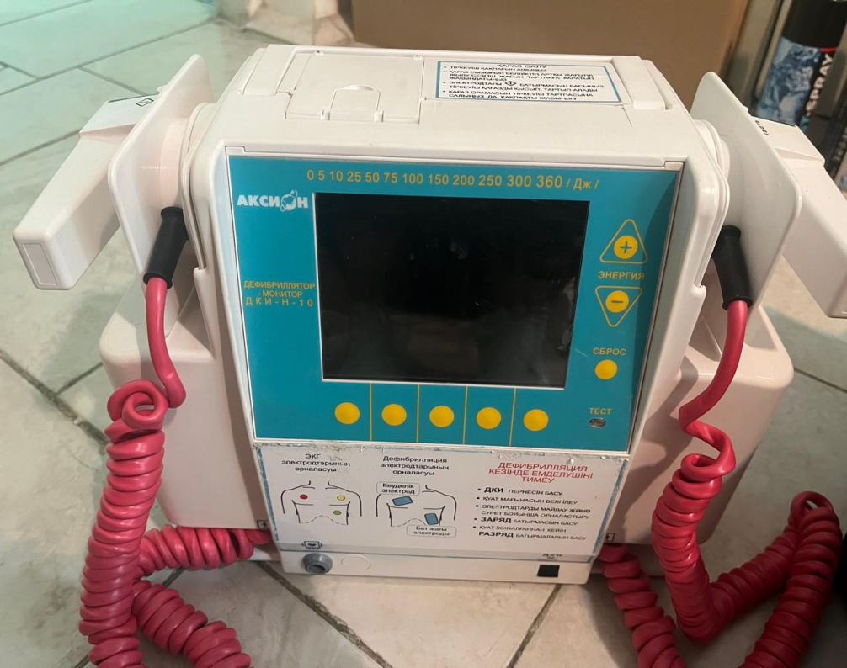

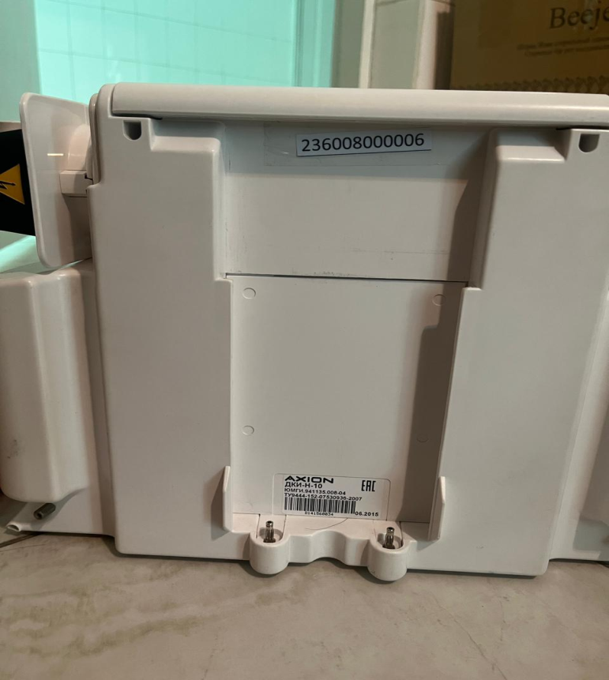

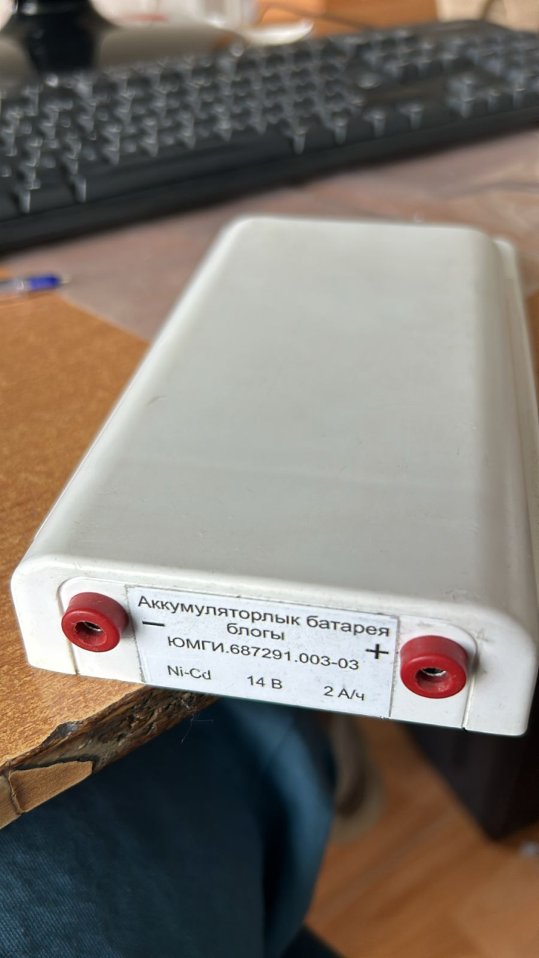

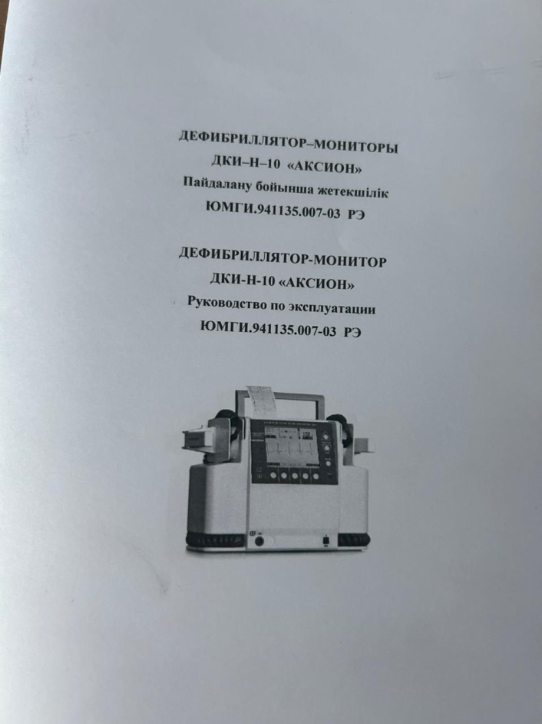

*Сроки и условия поставки*

Данный товар необходимо поставить после вступления в силу договора с победителем закупа, по заявке заказчика. Доставка товара осуществляется автотранспортом поставщика..

1. *Место представления (приема) документов и окончательный срок подачи ценовых предложений*

КГУ «Областной врачебно-физкультурный диспансер» ГУ «Управление здравоохранения области Жетісу», Республика Казахстан, область Жетісу, г.Талдыкорган ,ул.Медеу , 3. - администрация – бухгалтерия. Окончательный срок подачи ценовых предложений – 17.07.2024 г. 14 часов 00 минут.

1. Дату, время и место вскрытия конвертов с ценовыми предложениями

17.07.2024 год в 14 часов 15 минут будет произведено вскрытие конвертов с ценовыми предложениями потенциальных поставщиков.